教育部高中學科中心十週年成果展實施計畫
一、依據：教育部國民及學前教育署104年6月1日臺教國署高字第1040057306號函辦理。
二、目的：以海報展及教學資源互動演示方式，展示學科中心歷年重點工作特色及各項研發成果，推廣學科中心團隊服務效能，型塑教師專業社群，精進教師教學內涵。
三、辦理單位：
（一）指導單位：教育部國民及學前教育署
（二）主辦單位：普通高級中學課程課務發展工作圈（國立宜蘭高級中學）
（三）協辦單位：綜合活動學科中心（國立臺中文華高級中學）、國文學科中心（臺北市立第一女子高級中學）、英文學科中心（高雄市立左營高級中學）、歷史學科中心（臺北市立中山女子高級中學）、地理學科中心（國立臺中女子高級中學）、公民與社會學科中心（國立臺南第一高級中學）、數學學科中心（臺北市立建國高級中學）、物理學科中心（國立臺中第一高級中學）、化學學科中心（高雄市立高雄高級中學）、生物學科中心（國立新竹高級中學）、基礎地球科學學科中心（高雄市立高雄女子高級中學）、音樂學科中心（新北市立新北高級中學）、美術學科中心（臺北市立大同高級中學）、藝術生活學科中心（國立臺灣師範大學附屬高級中學）、家政學科中心（國立臺南女子高級中學）、生活科技學科中心（新北市立板橋高級中學）、資訊學科中心（國立臺南第二高級中學）、健康與護理學科中心（國立蘭陽女子高級中學）、體育學科中心（國立竹山高級中學）、生命教育學科中心（國立羅東高級中學）、生涯規劃學科中心（高雄市立中正高級中學）、全民國防教育學科中心（國立新竹女子高級中學）、海洋教育資源中心（新北市立新店高級中學）、中華文化基本教材資源中心（國立彰化女子高級中學）
四、參加對象：全國高級中等學校教師。
五、辦理日期及地點：
（一）時間：104年7月21日（星期二）上午10時至7月22日（星期三）下午2時
（二）地點：長榮大學綜合體育館（臺南市歸仁區長大路1號）
六、活動時程表：
時間 |  | 議程
7月21日  星期二 | 10:00~10:30 | 報到
7月21日  星期二 | 10:30~11:00 | 開幕式、長官致詞／教育部國民及學前教育署長官
7月21日  星期二 | 11:00~13:00 | 經驗交流餐會／工作圈團隊
7月21日  星期二 | 13:00~17:00 | 學科中心成果海報展及教學資源互動演示／各學科中心團隊
7月22日  星期三 | 09:30~14:00 | 學科中心成果海報展及教學資源互動演示／各學科中心團隊

七、附則：
（一）配合環保政策，請與會人員自備環保杯。
（二）當日交通方式，請搭乘大眾運輸工具前往。可由高鐵或臺鐵臺南站轉乘臺鐵沙崙支線，至長榮大學站下車即達。
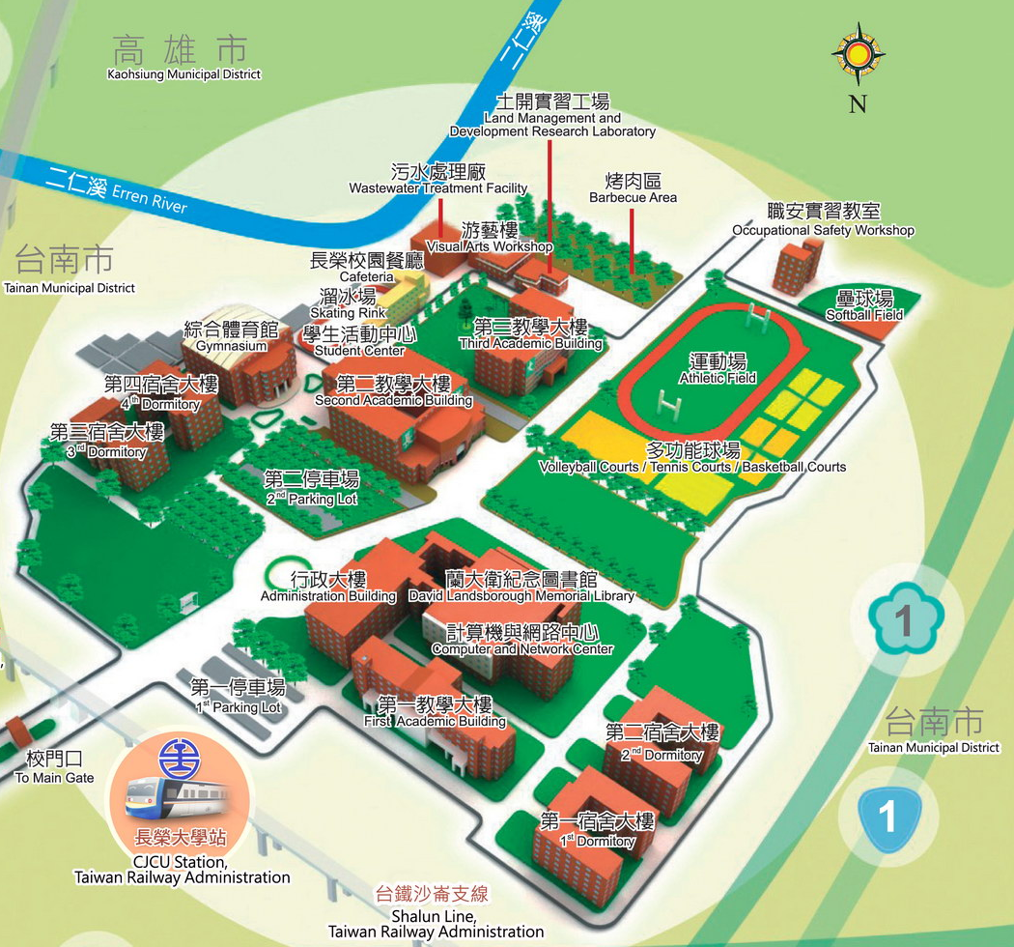
會場

